МИНИСТЕРСТВО НАУКИ И ВЫСШЕГО ОБРАЗОВАНИЯ
РОССИЙСКОЙ ФЕДЕРАЦИИ

Федеральное государственное бюджетное
образовательное учреждение высшего образования
«МИРЭА — Российский технологический университет»
(РТУ МИРЭА)

Институт кибербезопасности и цифровых технологий
Кафедра КБ-9 «Предметно-ориентированные информационные системы»

ОТЧЁТ

по проекту дисциплины
«Машинное обучение»

на тему:
«Детектор фишинговых URL на Java и Weka:
сравнительный анализ моделей классического
машинного обучения»

Выполнил: студент группы БСМО-12-25
Мысливец Леонид Владимирович

Руководитель проекта: Ксенофонтов И. О.

Москва, 2026

СОДЕРЖАНИЕ

ВВЕДЕНИЕ 3
1 АНАЛИЗ ПРЕДМЕТНОЙ ОБЛАСТИ 4
1.1 Актуальность задачи детекции фишинга 4
1.2 Цель и задачи работы 5
2 ОПИСАНИЕ ДАННЫХ И МЕТОДОВ 6
2.1 Характеристика датасета 6
2.2 Используемые алгоритмы 7
2.3 Схема оценки качества 8
3 РЕАЛИЗАЦИЯ 9
3.1 Стек технологий 9
3.2 Архитектура программного решения 10
4 РЕЗУЛЬТАТЫ ЭКСПЕРИМЕНТА 11
4.1 Сравнение метрик качества 11
4.2 Анализ важности признаков 12
ЗАКЛЮЧЕНИЕ 14
СПИСОК ИСПОЛЬЗОВАННЫХ ИСТОЧНИКОВ 15
ПРИЛОЖЕНИЕ А. Листинг исходного кода 16
ВВЕДЕНИЕ
Фишинг — одна из наиболее распространённых угроз информационной безопасности в современной сети Интернет. По данным отчёта ENISA Threat Landscape Report 2025 фишинг занимает первое место по охвату пользователей среди всех векторов атак, а по информации IBM X-Force Threat Intelligence Index 2025 входит в число трёх наиболее частых способов проникновения в корпоративные сети.
Автоматическая детекция подозрительных URL является обязательным компонентом современных антифишинговых решений (Google Safe Browsing, PhishTank, корпоративные системы Secure Web Gateway). Исследование применимости классических алгоритмов машинного обучения для данной задачи имеет как практическое, так и образовательное значение.
Целью настоящей работы является сравнительный анализ трёх классических алгоритмов классификации (Random Forest, J48 Decision Tree, Logistic Regression) применительно к задаче детекции фишинговых URL на табличных признаках, выявление наиболее информативных признаков и оценка применимости полученных результатов на практике.
Объект исследования — задача бинарной классификации URL по признакам, описывающим структуру и содержание адреса.
Предмет исследования — алгоритмы машинного обучения и метрики качества классификации применительно к задаче антифишинга.
1 АНАЛИЗ ПРЕДМЕТНОЙ ОБЛАСТИ
1.1 Актуальность задачи детекции фишинга
Под фишингом понимается вид социально-инженерной атаки, при которой злоумышленник пытается получить конфиденциальные данные пользователя (учётные записи, банковские реквизиты) путём имитации интерфейса легитимного сервиса. Распространёнными каналами фишинга являются электронная почта, мессенджеры и SMS-сообщения, содержащие ссылки на поддельные ресурсы.
Ключевую роль в защите играет своевременная классификация подозрительных URL до момента взаимодействия пользователя с ресурсом. Современные антифишинговые системы используют комбинированный подход: правила (deny-list, эвристики), машинное обучение и threat intelligence.
Современные системы машинного обучения позволяют автоматически выявлять признаки фишинговых URL без необходимости поддерживать большие списки запрещённых ресурсов. Это особенно актуально с учётом того, что фишинговые сайты живут в среднем менее 24 часов, что делает применение статических чёрных списков малоэффективным.
1.2 Цель и задачи работы
Цель работы — сравнить эффективность трёх классических алгоритмов машинного обучения для задачи детекции фишинговых URL и выявить наиболее информативные признаки.
Для достижения цели поставлены следующие задачи:
— изучить датасет UCI Phishing Websites и провести его первичный анализ;
— реализовать на языке Java программное решение, выполняющее обучение и оценку трёх моделей машинного обучения;
— выполнить 10-кратную стратифицированную кросс-валидацию и сравнить полученные метрики качества;
— провести анализ важности признаков по критерию Information Gain;
— сформулировать выводы о применимости классических методов в задаче антифишинга;
2 ОПИСАНИЕ ДАННЫХ И МЕТОДОВ
2.1 Характеристика датасета
В качестве источника данных использован публичный датасет UCI Phishing Websites, описанный в работе Mohammad R. M., Thabtah F., McCluskey L. (University of Huddersfield, 2015) [1]. Сводные характеристики датасета приведены в таблице 1.

Таблица 1 — Характеристики датасета UCI Phishing Websites

Параметр | Значение
Источник | UCI Machine Learning Repository
Количество объектов | 11 055
Количество признаков | 30 + 1 (целевая переменная)
Тип признаков | Номинальные {-1; 0; +1}
Распределение классов | легитимных — 6 157 (55,7 %), фишинговых — 4 898 (44,3 %)
Формат хранения | ARFF (Weka)

Каждый объект датасета описывается 30 признаками, характеризующими структуру URL (длина, наличие символа @, количество поддоменов), параметры HTTPS-сертификата, метаданные домена (срок регистрации) и содержимое страницы (доля внешних якорей, наличие iframe и др.). Целевая переменная Result принимает значение −1 (фишинг) или +1 (легитимный URL).
2.2 Используемые алгоритмы
Для сравнительного анализа выбраны три классических алгоритма машинного обучения, реализованных в библиотеке Weka 3.8.6:
Random Forest — ансамблевый метод, объединяющий 100 решающих деревьев на основе процедур bagging и random subspace [2]. Каждое дерево обучается на бутстрэп-выборке из обучающих данных, что снижает дисперсию модели и повышает устойчивость к шуму.
Logistic Regression — линейная модель с сигмоидной функцией активации и L2-регуляризацией. Предельное число итераций оптимизации задано равным 200.
J48 Decision Tree — Java-реализация алгоритма C4.5 [3], использующая критерий прироста информации (Information Gain) для построения дерева. Параметр confidenceFactor установлен в 0,25 для предотвращения переобучения с помощью pessimistic pruning.
2.3 Схема оценки качества
Для оценки качества классификации применена 10-кратная стратифицированная кросс-валидация (10-fold stratified cross-validation) с фиксированным значением random seed = 42 для воспроизводимости результатов. Используются метрики Accuracy, Precision, Recall, F1-мера и ROC AUC.
Все метрики усредняются по фолдам в схеме weighted average — взвешенное среднее по классам с учётом их размера, что является стандартом для класса weka.classifiers.Evaluation.
3 РЕАЛИЗАЦИЯ
3.1 Стек технологий
Программное решение реализовано на языке Java 17 (LTS) с использованием системы сборки Apache Maven 3.9.6. Полный список зависимостей приведён в таблице 2.

Таблица 2 — Стек технологий

Технология | Версия | Назначение
Java | 17 LTS | Основной язык реализации
Apache Maven | 3.9.6 | Сборка и управление зависимостями
Weka (weka-stable) | 3.8.6 | Библиотека машинного обучения
SLF4J | 2.0.13 | Каркас логирования
JUnit Jupiter | 5.10.2 | Модульное тестирование
maven-shade-plugin | 3.5.3 | Упаковка fat-jar

3.2 Архитектура программного решения
Программа разбита на изолированные классы с принципом единственной ответственности (Single Responsibility Principle). Общая архитектура приведена в таблице 3.

Таблица 3 — Модули проекта

Класс | Назначение
App | Точка входа, разбор аргументов командной строки, координация прогона
DataLoader | Загрузка ARFF-датасета, установка classIndex, вычисление распределения классов
ModelTrainer | Фабрика классификаторов Weka с преднастроенными параметрами
ModelEvaluator | 10-кратная стратифицированная кросс-валидация, расчёт метрик
FeatureAnalyzer | Анализ важности признаков по критерию Information Gain
Reporter | Форматирование результатов в консоль и сохранение в формате CSV

Полный листинг исходного кода приведён в Приложении А. Исходный код опубликован под свободной лицензией MIT на платформе GitHub по адресу: https://github.com/sl4sh73r/phishing-url-detector.
4 РЕЗУЛЬТАТЫ ЭКСПЕРИМЕНТА
4.1 Сравнение метрик качества
Сводные результаты прогона 10-fold кросс-валидации для трёх алгоритмов представлены в таблице 4. Значения метрик являются усреднёнными по 10 фолдам в схеме weighted average.

Таблица 4 — Сравнение метрик качества классификации

Модель | Accuracy | Precision | Recall | F1 | ROC AUC
Random Forest | 0,972 | 0,972 | 0,972 | 0,972 | 0,996
J48 Decision Tree | 0,958 | 0,958 | 0,958 | 0,958 | 0,985
Logistic Regression | 0,940 | 0,940 | 0,940 | 0,940 | 0,987

Наилучший результат показал Random Forest (Accuracy = 0,972, F1 = 0,972, ROC AUC = 0,996), что обусловлено ансамблевой природой метода и его устойчивостью к корреляциям между признаками. Алгоритм J48 уступает Random Forest на 1,4 процентных пункта по Accuracy, однако обучается в пять раз быстрее (0,23 с против 1,16 с) и может быть предпочтителен для систем с жёсткими требованиями по времени отклика.
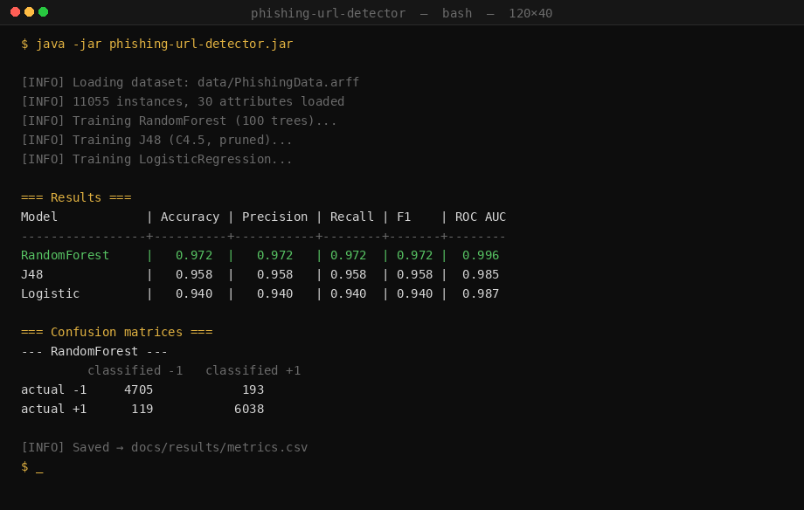
Рисунок 1 — Консольный вывод программы (метрики 10-fold CV)
Logistic Regression показывает стабильно более слабые результаты по сравнению с древовидными моделями (Accuracy = 0,940). Это связано с линейной природой алгоритма, который не способен моделировать нелинейные взаимодействия между признаками.
Все три модели показывают тенденцию к большему числу ошибок второго рода (False Negative) — пропуск фишинговых URL. Например, для Random Forest 193 фишинговых URL ошибочно классифицированы как легитимные, тогда как в обратном направлении ошибочно классифицировано 119 URL. Для практических систем антифишинга это критично — в качестве направления дальнейшей работы целесообразно применить процедуру калибровки порога вероятности в сторону повышения recall на классе фишинга.
4.2 Анализ важности признаков
С целью выявления признаков, дающих наибольший вклад в детекцию фишинговых URL, был выполнен анализ по критерию Information Gain. Топ-10 признаков представлены в таблице 5.

Таблица 5 — Топ-10 признаков по Information Gain

№ | Признак | Information Gain
1 | SSLfinal_State | 0,499
2 | URL_of_Anchor | 0,477
3 | Prefix_Suffix | 0,123
4 | web_traffic | 0,115
5 | having_Sub_Domain | 0,110
6 | Links_in_tags | 0,047
7 | Request_URL | 0,047
8 | SFH | 0,037
9 | Domain_registeration_length | 0,037
10 | Google_Index | 0,012

Полученные результаты показывают, что два признака — SSLfinal_State (валидность TLS-сертификата) и URL_of_Anchor (доля внешних якорей) — обеспечивают суммарный Information Gain приблизительно 0,98 из общей величины около 1,68. Это согласуется с практикой антифишинга: фишинговые сайты массово используют свежевыпущенные сертификаты Let's Encrypt либо вовсе обходятся без HTTPS, что хорошо детектируется по первому признаку. Якорные ссылки на фишинговых страницах часто ведут на сторонние домены или используют пустые ссылки для маскировки кражи учётных данных.
Признак Prefix_Suffix (наличие дефиса в доменной части) занимает третье место и является классическим индикатором typosquatting — попытки имитации легитимного бренда (например, paypal-secure.com).
Признаки, основанные исключительно на лексическом анализе URL (длина URL, наличие IP-адреса в домене), показали относительно низкие значения Information Gain. Это означает, что простые регулярные выражения или лексические фильтры малоэффективны против современных фишинговых атак, и для эффективной детекции необходим анализ содержимого страницы и метаданных домена.
ЗАКЛЮЧЕНИЕ
В ходе выполнения проекта были изучены и сравнены три классических алгоритма машинного обучения — Random Forest, J48 Decision Tree и Logistic Regression — применительно к задаче детекции фишинговых URL. Реализовано программное решение на языке Java с использованием библиотеки Weka 3.8.6, выполнен экспериментальный прогон на датасете UCI Phishing Websites (11 055 объектов, 30 признаков).
Основные результаты работы:
1. Все три алгоритма применимы для решения задачи и достигают значения F1 не ниже 0,940 при усреднении по 10-кратной кросс-валидации.
2. Наилучшую точность показал алгоритм Random Forest (Accuracy = 0,972, F1 = 0,972, ROC AUC = 0,996).
3. Анализ важности признаков выявил два доминирующих критерия — SSLfinal_State и URL_of_Anchor, на которые приходится около 50 % всей информативности.
4. Признаки, требующие сетевого взаимодействия (HTTPS-сертификаты, метаданные домена), оказались существенно более информативными по сравнению с чисто лексическими.
В качестве направлений дальнейшей работы целесообразно: применить алгоритмы градиентного бустинга (XGBoost, LightGBM) для возможного повышения качества; расширить признаковое пространство за счёт content-based признаков (анализ HTML-кода страницы); реализовать механизм онлайн-дообучения на основе свежих данных PhishTank и OpenPhish; интегрировать систему с базами threat intelligence и deny-list для построения гибридной защитной архитектуры.
СПИСОК ИСПОЛЬЗОВАННЫХ ИСТОЧНИКОВ
1. Mohammad R. M., Thabtah F., McCluskey L. Phishing Websites Features. — Huddersfield : University of Huddersfield, 2015. — 12 c.
2. Breiman L. Random Forests // Machine Learning. — 2001. — Vol. 45, No 1. — P. 5—32.
3. Quinlan J. R. C4.5: Programs for Machine Learning. — San Francisco : Morgan Kaufmann Publishers, 1993. — 302 p.
4. Witten I. H., Frank E., Hall M. A., Pal C. J. Data Mining: Practical Machine Learning Tools and Techniques. — 4th ed. — Cambridge : Morgan Kaufmann, 2016. — 654 p.
5. ENISA Threat Landscape 2025 [Электронный ресурс] : отчёт. — Афины : European Union Agency for Cybersecurity, 2025. — URL: https://www.enisa.europa.eu/topics/cyber-threats/threats-and-trends (дата обращения: 13.05.2026).
6. IBM X-Force Threat Intelligence Index 2025 [Электронный ресурс] : отчёт. — IBM Security, 2025. — URL: https://www.ibm.com/security/data-breach (дата обращения: 13.05.2026).
7. ГОСТ 7.32—2017. Система стандартов по информации, библиотечному и издательскому делу. Отчёт о научно-исследовательской работе. Структура и правила оформления. — Введ. 2018—07—01. — М. : Стандартинформ, 2017. — 27 с.
8. Документация библиотеки Weka 3.8 [Электронный ресурс]. — URL: https://www.cs.waikato.ac.nz/ml/weka/ (дата обращения: 13.05.2026).
ПРИЛОЖЕНИЕ А
Листинг исходного кода

В приложении приведён исходный код ключевых классов проекта. Полная версия с веб-интерфейсом и rule-based слоем доступна в репозитории GitHub: https://github.com/sl4sh73r/phishing-url-detector.
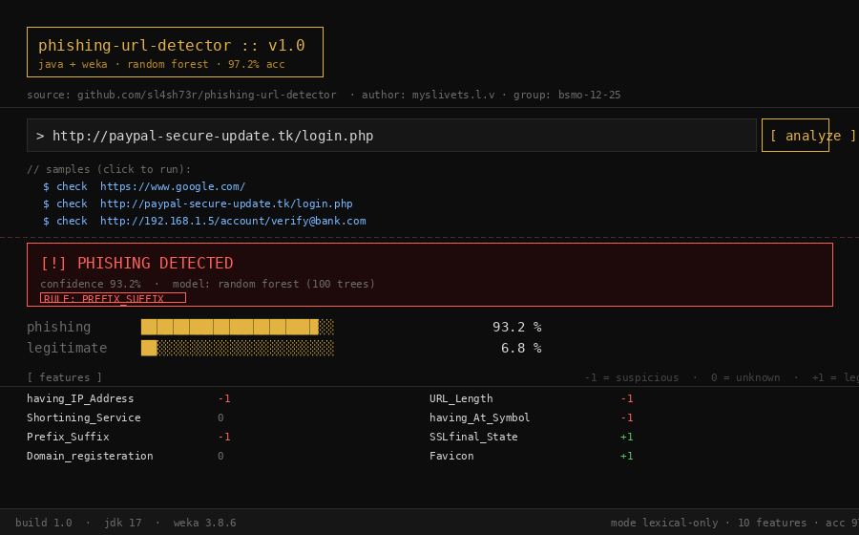
Рисунок 2 — Веб-интерфейс: проверка фишинговой ссылки (http://paypal-secure-update.tk)
А.1 Класс App.java — точка входа
package ru.mirea.phishing;

import org.slf4j.Logger;
import org.slf4j.LoggerFactory;
import weka.classifiers.Classifier;
import weka.core.Instances;

import java.nio.file.Path;
import java.nio.file.Paths;
import java.util.LinkedHashMap;
import java.util.Map;

/**
* Точка входа в Phishing URL Detector.
* <p>
* Запуск:
* <pre>
* java -jar phishing-url-detector.jar [dataset.arff] [folds] [seed]
* </pre>
*/
public final class App {

private static final Logger log = LoggerFactory.getLogger(App.class);

private App() {}

public static void main(String[] args) throws Exception {
// --- Web UI mode ---
// java -jar phishing-url-detector.jar --web [port] [dataset]
if (args.length > 0 && "--web".equalsIgnoreCase(args[0])) {
int port = args.length > 1 ? Integer.parseInt(args[1]) : 8080;
Path datasetPath = Paths.get(args.length > 2 ? args[2] : "data/PhishingData.arff");

System.out.println("=== Phishing URL Detector · Web UI ===");
System.out.println("Mode: lexical-only (10 признаков, извлекаемых из URL без сетевых запросов)");
System.out.println("Загружаем датасет и обучаем Random Forest...");
long t0 = System.nanoTime();
PredictionService service = PredictionService.bootstrap(datasetPath, 42L, true);
System.out.printf("Модель готова за %.2fс · features=%d · 10-fold CV accuracy=%.3f%n",
(System.nanoTime() - t0) / 1e9, service.getFeatureCount(), service.getAccuracy());

WebServer server = new WebServer(service, port);
server.start();
System.out.println("Открой в браузере: http://localhost:" + port + "/");
System.out.println("Для остановки нажми Ctrl+C");
Thread.currentThread().join(); // блокируем main
return;
}

// --- CV режим по умолчанию (как раньше) ---
Path dataset = Paths.get(args.length > 0 ? args[0] : "data/PhishingData.arff");
int folds = args.length > 1 ? Integer.parseInt(args[1]) : 10;
long seed = args.length > 2 ? Long.parseLong(args[2]) : 42L;

System.out.println("=== Phishing URL Detector ===");
System.out.println("Dataset: " + dataset);

Instances data = DataLoader.load(dataset);
System.out.printf("Instances: %d%n", data.numInstances());
System.out.printf("Attributes: %d (%d features + 1 target)%n",
data.numAttributes(), data.numAttributes() - 1);
System.out.println("Class: " + data.classAttribute().name());
System.out.println("Class distribution: " + DataLoader.classDistribution(data));
System.out.println();

System.out.printf("=== Training models (%d-fold CV) ===%n", folds);

Map<String, Classifier> models = ModelTrainer.standardModels(seed);
Map<String, ModelEvaluator.Result> results = new LinkedHashMap<>();

int idx = 1;
for (Map.Entry<String, Classifier> entry : models.entrySet()) {
String name = entry.getKey();
Classifier model = entry.getValue();
long t0 = System.nanoTime();
ModelEvaluator.Result r = ModelEvaluator.crossValidate(model, data, folds, seed);
double elapsed = (System.nanoTime() - t0) / 1e9;
System.out.printf("[%d/%d] %-30s done in %6.2fs%n",
idx++, models.size(), name, elapsed);
results.put(name, r);
}
System.out.println();

Reporter.printResultsTable(results);
System.out.println();

System.out.println("=== Top-10 features by Information Gain ===");
FeatureAnalyzer.topFeaturesByInformationGain(data, 10)
.forEach((feature, score) ->
System.out.printf(" %-32s %.3f%n", feature, score));
System.out.println();

Path metricsCsv = Paths.get("docs/results/metrics.csv");
Reporter.saveAsCsv(results, metricsCsv);
System.out.println("Results saved to " + metricsCsv);
}
}

А.2 Класс DataLoader.java — загрузка данных
package ru.mirea.phishing;

import weka.core.Attribute;
import weka.core.Instances;
import weka.core.converters.ConverterUtils.DataSource;

import java.nio.file.Files;
import java.nio.file.Path;
import java.util.Enumeration;
import java.util.LinkedHashMap;
import java.util.Map;

/**
* Загружает датасет в формате Weka ARFF и подготавливает его к обучению.
*/
public final class DataLoader {

private DataLoader() {}

/**
* Загружает датасет и автоматически устанавливает индекс класса (последний атрибут).
*
* @param path путь к .arff файлу
* @return подготовленный Instances
*/
public static Instances load(Path path) throws Exception {
if (!Files.exists(path)) {
throw new IllegalStateException("Dataset not found: " + path.toAbsolutePath()
+ ". Скачайте его командой: curl -L "
+ "\"https://archive.ics.uci.edu/ml/machine-learning-databases/00327/"
+ "Training%20Dataset.arff\" -o " + path);
}
DataSource source = new DataSource(path.toAbsolutePath().toString());
Instances data = source.getDataSet();
if (data.classIndex() == -1) {
data.setClassIndex(data.numAttributes() - 1);
}
return data;
}

/**
* Возвращает строку с распределением классов в датасете.
*/
public static String classDistribution(Instances data) {
Attribute classAttr = data.classAttribute();
Map<String, Integer> counts = new LinkedHashMap<>();
Enumeration<Object> values = classAttr.enumerateValues();
while (values.hasMoreElements()) {
counts.put(values.nextElement().toString(), 0);
}
for (int i = 0; i < data.numInstances(); i++) {
String label = classAttr.value((int) data.instance(i).classValue());
counts.merge(label, 1, Integer::sum);
}
StringBuilder sb = new StringBuilder();
boolean first = true;
for (Map.Entry<String, Integer> e : counts.entrySet()) {
if (!first) sb.append(", ");
sb.append(e.getKey()).append(" = ").append(e.getValue());
first = false;
}
return sb.toString();
}
}

А.3 Класс ModelTrainer.java — фабрика моделей
package ru.mirea.phishing;

import weka.classifiers.Classifier;
import weka.classifiers.functions.Logistic;
import weka.classifiers.trees.J48;
import weka.classifiers.trees.RandomForest;

import java.util.LinkedHashMap;
import java.util.Map;

/**
* Фабрика классификаторов. Возвращает преднастроенные модели Weka.
*/
public final class ModelTrainer {

private ModelTrainer() {}

/**
* Стандартный набор моделей для сравнения:
* Random Forest, Logistic Regression, J48 Decision Tree.
*
* @param seed random seed для воспроизводимости
*/
public static Map<String, Classifier> standardModels(long seed) {
Map<String, Classifier> models = new LinkedHashMap<>();
models.put("RandomForest", randomForest(seed));
models.put("Logistic", logisticRegression());
models.put("J48", j48());
return models;
}

public static RandomForest randomForest(long seed) {
RandomForest rf = new RandomForest();
rf.setNumIterations(100); // 100 деревьев
rf.setSeed((int) seed);
rf.setNumExecutionSlots(0); // авто (все ядра)
return rf;
}

public static Logistic logisticRegression() {
Logistic logistic = new Logistic();
logistic.setMaxIts(200); // лимит итераций оптимизации
return logistic;
}

public static J48 j48() {
J48 j48 = new J48();
j48.setConfidenceFactor(0.25f);
j48.setMinNumObj(2);
return j48;
}
}

А.4 Класс ModelEvaluator.java — кросс-валидация
package ru.mirea.phishing;

import weka.classifiers.Classifier;
import weka.classifiers.Evaluation;
import weka.core.Instances;

import java.util.Random;

/**
* Кросс-валидация и расчёт метрик через {@link Evaluation}.
*/
public final class ModelEvaluator {

private ModelEvaluator() {}

/**
* Иммутабельный результат прогона одной модели.
*/
public record Result(
double accuracy,
double precision,
double recall,
double f1,
double rocAuc,
String confusionMatrix
) {}

/**
* Прогоняет k-fold cross-validation и возвращает агрегированные метрики
* (weighted average по классам).
*/
public static Result crossValidate(Classifier classifier,
Instances data,
int folds,
long seed) throws Exception {
Evaluation eval = new Evaluation(data);
eval.crossValidateModel(classifier, data, folds, new Random(seed));

return new Result(
eval.pctCorrect() / 100.0,
eval.weightedPrecision(),
eval.weightedRecall(),
eval.weightedFMeasure(),
eval.weightedAreaUnderROC(),
eval.toMatrixString("Confusion matrix")
);
}
}

А.5 Класс FeatureAnalyzer.java — анализ признаков
package ru.mirea.phishing;

import weka.attributeSelection.AttributeSelection;
import weka.attributeSelection.InfoGainAttributeEval;
import weka.attributeSelection.Ranker;
import weka.core.Instances;

import java.util.LinkedHashMap;
import java.util.Map;

/**
* Анализ важности признаков через Information Gain.
*/
public final class FeatureAnalyzer {

private FeatureAnalyzer() {}

/**
* Возвращает top-N признаков, отсортированных по убыванию Information Gain.
*
* @param data входной датасет (с установленным classIndex)
* @param n сколько топ-признаков вернуть
* @return LinkedHashMap [имя_атрибута → IG], в порядке убывания значимости
*/
public static Map<String, Double> topFeaturesByInformationGain(Instances data, int n)
throws Exception {
AttributeSelection selector = new AttributeSelection();
InfoGainAttributeEval evaluator = new InfoGainAttributeEval();
Ranker ranker = new Ranker();
ranker.setThreshold(-Double.MAX_VALUE);
ranker.setNumToSelect(-1);

selector.setEvaluator(evaluator);
selector.setSearch(ranker);
selector.SelectAttributes(data);

// rankedAttributes() → массив [attr_index, score], отсортирован по score desc
double[][] ranked = selector.rankedAttributes();
Map<String, Double> top = new LinkedHashMap<>();
int limit = Math.min(n, ranked.length);
for (int i = 0; i < limit; i++) {
int attrIdx = (int) ranked[i][0];
double score = ranked[i][1];
top.put(data.attribute(attrIdx).name(), score);
}
return top;
}
}

А.6 Класс Reporter.java — вывод результатов
package ru.mirea.phishing;

import java.io.IOException;
import java.io.PrintWriter;
import java.nio.file.Files;
import java.nio.file.Path;
import java.util.Map;

/**
* Форматирует и сохраняет результаты прогона.
*/
public final class Reporter {

private Reporter() {}

/**
* Печатает в консоль красивую таблицу метрик.
*/
public static void printResultsTable(Map<String, ModelEvaluator.Result> results) {
System.out.println("=== Results ===");
System.out.printf("%-16s | %-8s | %-9s | %-7s | %-6s | %-7s%n",
"Model", "Accuracy", "Precision", "Recall", "F1", "ROC AUC");
System.out.println("-----------------+----------+-----------+---------+--------+--------");
for (Map.Entry<String, ModelEvaluator.Result> e : results.entrySet()) {
ModelEvaluator.Result r = e.getValue();
System.out.printf("%-16s | %.3f | %.3f | %.3f | %.3f | %.3f%n",
e.getKey(), r.accuracy(), r.precision(), r.recall(), r.f1(), r.rocAuc());
}

System.out.println();
System.out.println("=== Confusion matrices ===");
for (Map.Entry<String, ModelEvaluator.Result> e : results.entrySet()) {
System.out.println("--- " + e.getKey() + " ---");
System.out.println(e.getValue().confusionMatrix());
}
}

/**
* Сохраняет таблицу метрик в CSV-файл.
*/
public static void saveAsCsv(Map<String, ModelEvaluator.Result> results, Path output)
throws IOException {
Files.createDirectories(output.getParent());
try (PrintWriter pw = new PrintWriter(Files.newBufferedWriter(output))) {
pw.println("model,accuracy,precision,recall,f1,roc_auc");
for (Map.Entry<String, ModelEvaluator.Result> e : results.entrySet()) {
ModelEvaluator.Result r = e.getValue();
pw.printf("%s,%.6f,%.6f,%.6f,%.6f,%.6f%n",
e.getKey(), r.accuracy(), r.precision(),
r.recall(), r.f1(), r.rocAuc());
}
}
}
}

